|  |  |
| --- | --- |
| Департамент образования Ярославской области  Государственное профессиональное образовательное  автономное учреждение Ярославской области  «ЯРОСЛАВСКИЙ ПРОМЫШЛЕННО-ЭКОНОМИЧЕСКИЙ КОЛЛЕДЖ им. Н.П. ПАСТУХОВА» | |
|  |  |
| **Отчет по ПРАКТИЧЕСКИМ РАБОТАМ**  **по междисциплинарному курсу МДК 05.01**  **«Проектирование и дизайн информационных систем»** | |
| ОПР.090207. 18 ИП1. 13 | |
|  | |
|  | |
|  | Студент  Кязимова А.Э.  « » ноября 2021г. |
|  | Преподаватель  Шестеркина Е. С.  « » ноября 2021г. |
|  |  |
| 2021 | |

Оглавление

**Практическая работа № 1** 3

# **Практическая работа № 1**

**Анализ предметной области. Построение организационной модели**

**Цель работы**: научиться строить организационную модель

Описание предметной области

Вы работаете в нотариальной конторе. Вашей задачей является отслеживание финансовой стороны работы компании.

Деятельность нотариальной конторы организована следующим образом: фирма готова предоставить клиенту определенный комплекс услуг. Для наведения порядка вы формализовали эти услуги, составив их список с описанием каждой услуги. При обращении к вам клиента его стандартные данные (название, вид деятельности, адрес, телефон) фиксируются в базе данных. По каждому факту оказания услуги клиенту составляется документ. В документе указываются услуга, сумма сделки, комиссионные (доход конторы), описание сделки.

База данных должна содержать информацию о

Клиентах (Код клиента, Название, Вид деятельности, Адрес, Телефон).

Сделках (Код сделки, Код клиента, Код услуги, Сумма, Комиссионные, Описание).

Услугах (Код услуги, Название, Описание).

В рамках одной сделки клиенту может быть оказано несколько услуг. Стоимость каждой услуги фиксирована. Кроме того, компания предоставляет в рамках одной сделки различные виды скидок. Скидки могут суммироваться.

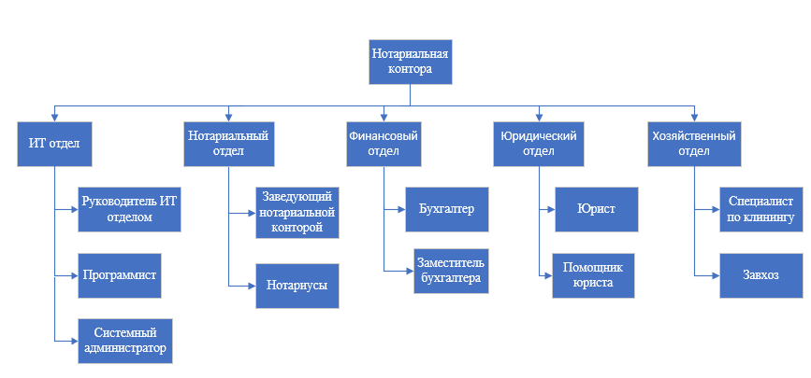

Рисунок 1 Организационная диаграмма

# **Практическая работа № 2**

**Анализ предметной области. Построение** **иерархической диаграммы бизнес-процесса и декомпозицию ее блока**

**Цель работы**: научиться строить иерархическую диаграмму бизнес-процесса и декомпозицию ее блока.

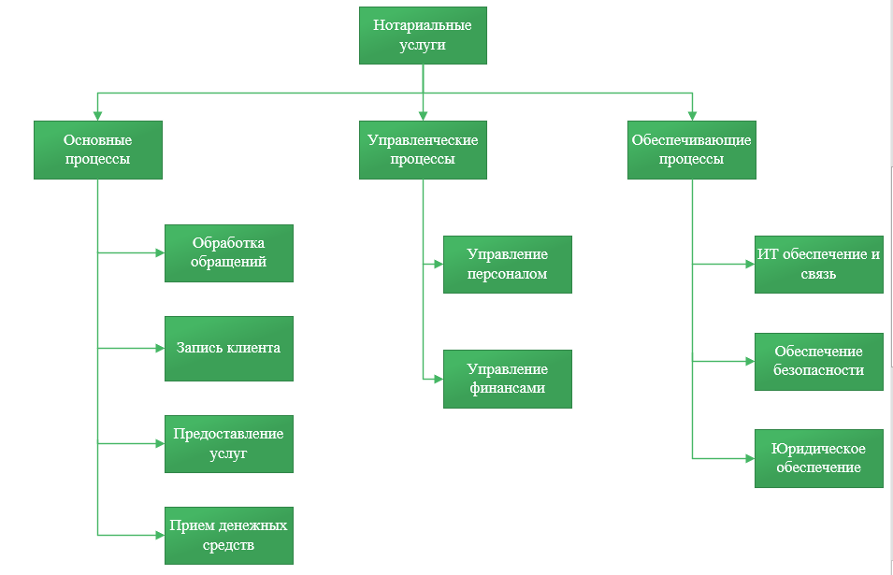

Рисунок 2 Иерархия бизнес-процесса

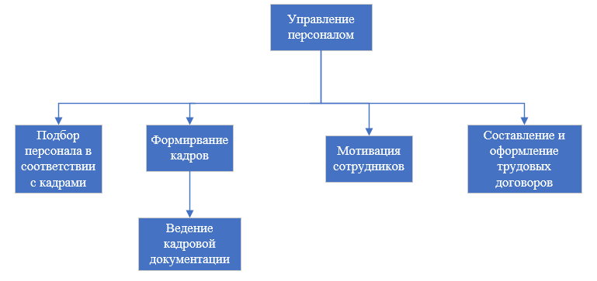

Рисунок 3 Иерархия блока бизнес-процесса

# **Практическая работа № 3**

**Анализ предметной области. Построение** **матрицы организационных проекций**

**Цель работы**: научиться строить матрицу организационных проекций.

# **Практическая работа № 4**

**Моделирование бизнес-процесса. Построение** **функциональной модели IDEF0**

**Цель работы**: научиться строить функциональную модель IDEF0.

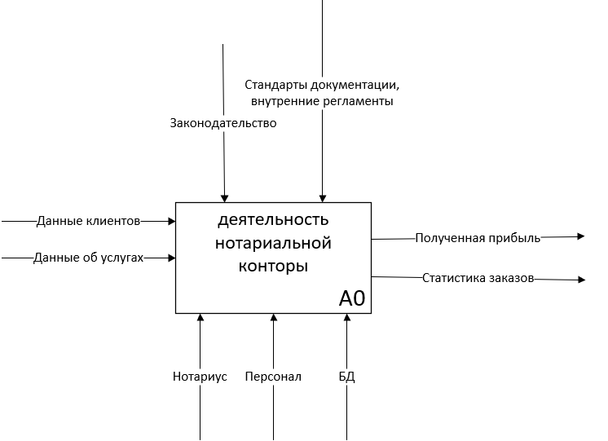

Рисунок 4 Диаграмма IDEF0

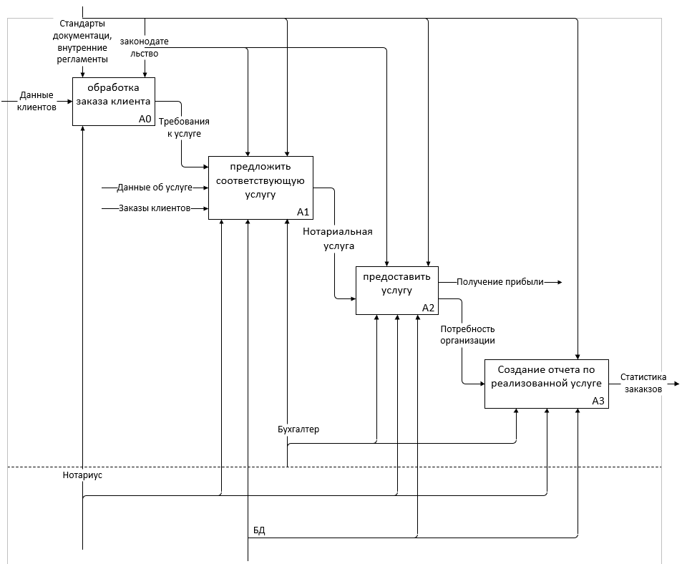

Рисунок 5 Декомпозиция IDEF0

# **Практическая работа № 5**

**Моделирование бизнес-процесса. Выполнение** **табличного описания бизнес-процесса**

**Цель работы**: научиться строить табличное описание бизнес-процесса

# **Практическая работа № 6**

**Моделирование бизнес-процесса. Выполнение табличного описания бизнес-процесса**

**Цель работы**: научиться строить табличное описание бизнес-процесса